Доцент кафедры физики Мухин Н.П.

### Лабораторная работа № 3-2

### ИЗУЧЕНИЕЭЛЕКТРОННОГО ОСЦИЛЛОГРАФА

Студент группы __________________________________________________________

Допуск_______________Выполнение___________________Защита________________

**Цель работы:** Ознакомиться с устройством и принципом действия осциллографа и методами исследования электрических процессов с помощью осциллографа.

***Приборы и принадлежности*:** электронный осциллограф, звуковой генератор, соединительные провода.

***БЛОК-СХЕМА ОСЦИЛЛОГРАФА, ПРИНЦИП ЕГО ДЕЙСТВИЯ И КРАТКИЕ ТЕОРЕТИЧЕСКИЕ СВЕДЕНИЯ.***

Электронный осциллограф, внешний вид передней панели которого представлен на рис. 1 есть – электронный прибор, предназначенный для наблюдений, а при необходимости для фотографирования электрических процессов, изменяющихся во времени. С помощью осциллографа можно исследовать форму кривых, описывающих процесс, измерять амплитуду физической величины.

## Осциллограф С1-93

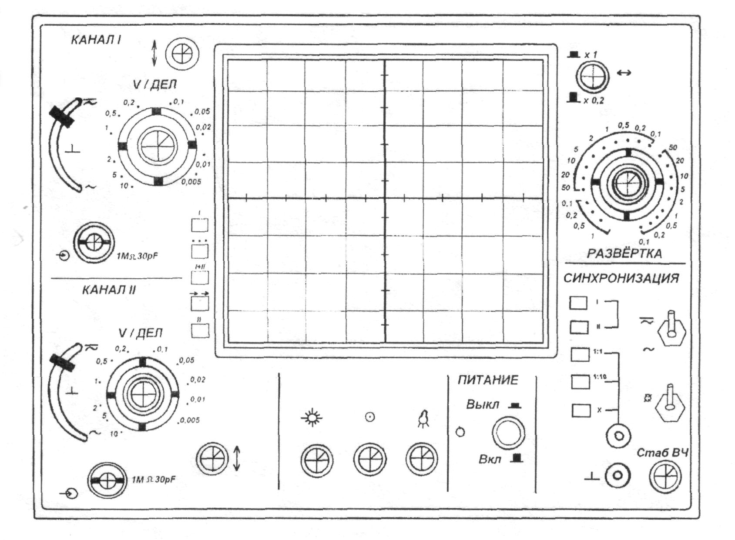

Рис. 1

Блок схема электронного осциллографа (рис.2) состоит из электронно-лучевой трубки, усилителей входных сигналов, генератора развертки, блока питания.

|  |
| --- |
|  |



Рис. 2

где Э.Л.Т. – электронно-лучевая трубка; Б.П. – блок питания; У.В.С. – усилитель входных сигналов; Г.П.Н. – генератор пилообразного напряжения.

Электронно-лучевая трубка. Электронно-лучевая трубка является основным блоком осциллографа, предназначена для образования и фокусировки электронного луча и преобразования электрического сигнала в видимый сигнал на экране. На рис. 3 показано схематическое устройство электронно-лучевой трубки с электростатической отклоняющей системой.

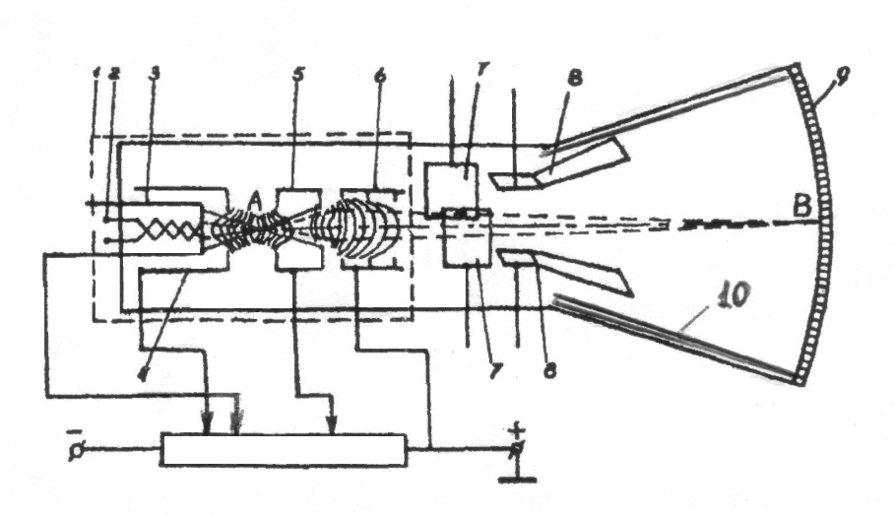

Рис. 3

Трубка оформлена в стеклянной колбе конусообразной формы со слегка выпуклым широким основанием. В трубке создан высокий вакуум и помещены металлические электроды. Внутренняя поверхность широкого основания колбы покрыта особым составом - люминофором и служит экраном (9), обладающим свойством светиться в точках попадания свободных электронов.

Все электроды за исключением собирающего электрода 10 размещены в узкой горловине колбы. В эту часть вмонтированы: подогревный катод 3, являющийся источником электронов, управляющий цилиндр 4, первый (фокусирующий) анод 5 и второй (ускоряющий) анод 6. Напряжение, приложенное к первому и второму анодам, ускоряет электроны и концентрирует их в узкий пучок. Поле между катодом, управляющим цилиндром и первым анодом образует объективную электронную линзу, окулярная электронная линза образуется полем первого и второго анодов. Их эквипотенциальные поверхности изображены на рис. 3.

Плоская торцовая поверхность катода 3 покрывается пленкой оксидированного специального металла и подогревается нитью накала 2. Электроны, вылетевшие из катода, проходят через отверстие управляющего цилиндра и под действием электрического поля, образованного напряжением, приложенным к катоду, управляющему цилиндру и первому аноду, сходятся в точке А.

После точки А электроны расходятся, т.к. напряженность поля внутри первого анода равна нулю. В области между первым и вторым анодами поле снова искривляет траектории электронов, приближая их к оси трубки. Траектории электронов после прохождения поля между первым и вторым анодами более пологи (вследствие большой скорости электронов) и фокусируются в  точке В.

При прохождении пучка электронов в поле, создаваемом двумя параллельными пластинами, на электрон действует отклоняющая сила, пропорциональная напряженности поля:

 (1)

где: *е* – заряд электрона [Кл],  – напряженность поля [Н/Кл], – отклонение электронного луча можно получить, если подать напряжение сигнала на отклоняющие пластины.

Управляющий электрод имеет отрицательный потенциал относительно анода и сжимает выходящий из катода электронный пучок. Изменяя этот потенциал, можно изменять число электронов, проходящих через диафрагмы первого анода, а следовательно, регулировать интенсивность пятна на экране.

Потенциал первого анода положителен относительно катода, а потенциал второго катода положителен относительно первого анода. Регулируя потенциалы анодов, можно изменять сходимость электронного пучка и добиться наилучшей фокусировки пятна на экране. Потенциал второго анода относительно катода определяет также конечную скорость электронов в пучке.

Электрическая отклоняющая система состоит из двух пар отклоняющих пластин, расположенных взаимно перпендикулярно, как показано на рис. 1. Обе пары пластин симметричны относительно оси трубки. Одна пара пластин называется пластинами горизонтального отклонения 7, другая – пластинами вертикального отклонения 8.

Если принять, что отклоняющие пластины плоские и параллельны друг другу, как показано на рис. 4, и что электроны входят в пространство между пластинами с постоянной аксиальной скоростью при радиальной скорости, равной нулю, то отклонение пятна на экране электронно-лучевой трубки можно определить по формуле:



Рис. 4

*h* =, (2)

где: *h* – отклонение луча на экране;

*l* - длина пластин;

*L* – расстояние от экрана до середины пластин;

*d* - расстояние между пластинами;

*u* – разность потенциалов между отклоняющими пластинами;

*uа* – ускоряющий потенциал, равный напряжению между катодом и анодом.

На вертикально отклоняющие пластины подается исследуемое напряжение, на горизонтально отклоняющие пластины напряжение «развертки». Для изучения повторяющихся процессов, на горизонтально отклоняющие пластины подают периодическое напряжение, изменяющееся так, что луч смещается слева направо пропорционально времени, а дойдя до правого края экрана, быстро возвращается назад, после чего процесс повторяется. Такое напряжение называется пилообразным. Для улучшения линейности пилообразное напряжение делают симметричным относительно нуля, так чтобы при включенной развертке луч находится в центре экрана.



Рис. 5

Под действием общих электрических полей, создаваемых пластинами 7 и 8, пятно на экране вычерчивает кривую, изображающую зависимость исследуемого напряжения от времени.

Для получения пилообразного напряжения с малым коэффициентом нелинейности используют операционные усилители с большим коэффициентом усиления, собранные на интегральных схемах. Напряжение на конденсаторе *u*с изменяется по линейному закону в том случае, когда количество электричества на его обкладках изменяется во времени также по линейному закону, так как:

. (3)

Количество электричества *q* меняется по линейному закону при постоянстве тока *iс*, протекающего через конденсатор в процессе его заряда или разряда.

Если исследуемый процесс имеет период равный или кратный периоду пилообразных колебаний, то начало каждого цикла движения луча по экрану будет происходить при одной и той же фазе исследуемого напряжения. Все циклы при этом будут точно налагаться друг на друга, изображение на экране будет казаться неподвижным. Однако из-за возможной нестабильности частоты генератора развертки или исследуемого колебания, соотношение периодов может несколько меняться. В этом случае картина на экране будет нестабильной.

Для получения стабильной осциллограммы служит блок синхронизации.

Усилители входных сигналов, имеющиеся в осциллографе, позволяют усиливать исследуемые сигналы перед подачей их на отклоняющие пластины.

Блок питания обеспечивает напряжением постоянного тока все элементы схемы и высоковольтного выпрямителя для трубки. Блок питания, генератор развертывающего напряжения и усилители размещены вместе с блоком электронно-лучевой трубки в одном корпусе. Управление всеми блоками производится рукоятками, выведенными на лицевую панель корпуса. У каждой рукоятки сделана на панели соответствующая поясняющая запись.

При выборе режима работы необходимо определить тип развертки, частоту или длительность развертки, вид синхронизации, ослабление входного сигнала. Выбор обычно определяется характером и величиной исследуемого напряжения и особенностями исследуемой схемы. Если некоторые из этих условий или все неизвестны, то следует путем ряда проб определить, какой режим является лучшим для исследования данного напряжения.

Скорость (частоту) развертки следует выбрать с таким расчетом, чтобы можно было видеть весь импульс или форму напряжения. Если длительность исследуемого импульса известна, то можно заранее поставить переключатель диапазонов развертки на требуемую скорость (длительность) развертки.

**Осциллограф характеризуется следующими параметрами.**

1. Чувствительность осциллографа – величина отклонения луча по экрану, выраженная в миллиметрах, при напряжении 1В на данном входе осциллографа. С помощью регулировки коэффициента усиления усилителя на соответствующем входе чувствительность осциллографа можно изменять. Для характеристики осциллографа указывается величина максимальной чувствительности, измеренная при максимальном коэффициенте усиления соответствующего усилителя. Коэффициент усиления на разных частотах различен, поэтому чувствительность осциллографа зависит от частоты исследуемого сигнала. Не следует путать чувствительность осциллографа с чувствительностью трубки, которая определяется как отклонение луча на экране при напряжении 1В на соответствующей паре пластин. Чувствительность трубки по каждой паре пластин неодинакова, большей чувствительностью обладает более удаленная от экрана пара отклоняющих пластин. Поскольку коэффициент усиления усилителей осциллографа обычно велик, то чувствительность осциллографа превосходит чувствительность трубки на несколько порядков.

2. Полоса пропускания – диапазон частот сигналов, исследование которых возможно на данном типе осциллографа.

С помощью осциллографа можно определить частоту неизвестного гармонического колебания. Для определения ее пользуются методом фигур Лиссажу. Фигуры Лиссажу – это замкнутые кривые линии, которые получаются в результате сложения двух взаимно перпендикулярных гармонических колебаний. Исследуемое гармоническое колебание складывается со взаимно перпендикулярными ему колебаниями известной частоты. В результате сложения получаются кривые сложной формы, по общему виду которых можно определить частоту исследуемого напряжения. Фигуры Лиссажу получаются разными при различных соотношениях кратных частот, поданных напряжений (рис. 6).

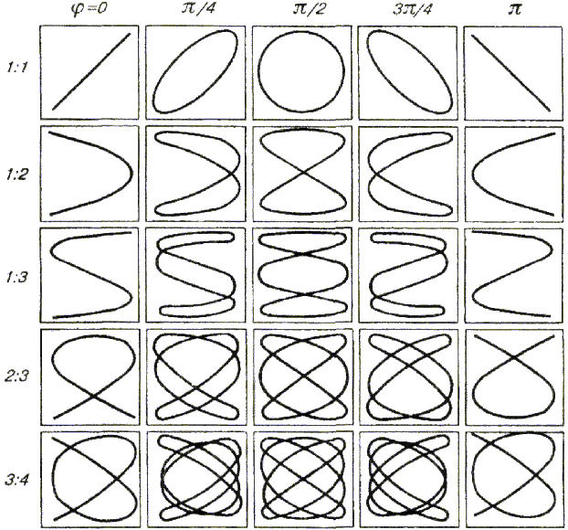

Рис. 6



Рис. 7.

Зная частоту одного из поданных напряжений и вид фигуры Лиссажу, можно определить неизвестную частоту. Допустим, напряжение с известной частотой υ*у* подается от звукового генератора "ЗГ" 'на пластины *У*, а напряжение неизвестной частоты υ*х*на пластины *X*. В зависимости от кратности частот на экране осциллографа получаются различные фигуры Лиссажу. Из соотношения (1) по любой фигуре Лиссажу может быть найдена неизвестная частота.

, (4)

где *nу, nх* – число пересечений фигурой Лиссажу осей *х* и *у* (пример на рис. 7).

Если в качестве опорного напряжения использовать напряжение промышленной сети, частота которого высокостабильна, то можно определить погрешность частоты колебаний, генерируемых звуковым генератором, а также зарисовать соответствующие фигуры Лиссажу, получившиеся на экране осциллографа.

***2. Выполнение работы***

## Упражнение I. Включение и настройка осциллографа С1-93

**Посмотрите видео**:

1. <https://www.youtube.com/watch?v=cyPh0CzFGtw&t=852s>

2. <https://www.youtube.com/watch?v=ITSA4BgnVDs>

3. <https://www.youtube.com/watch?v=6f2wtb_yX5w&t=414s>

**Задание лабораторной работы выполняйте по данным из видео**.

* 1. Подключить шнур питания осциллографа к электрической розетке 220 В. Тумблер «Питание» поставить в положение "Вкл". Прогреть прибор 2–3 мин.
  2. Нажать кнопку «I» слева от экрана, а рычажковый переключатель входа «Канал I» установить в положение «⊥», т.е. вход заземлить.
  3. Переключатель "V/дел» поставить в положение 10 Вольт/дел.
  4. Нажать кнопку "Внешн 1:1».
  5. Переключатель "Время/дел» установить в крайнее правое положение.
  6. Ручками перемещения луча по вертикали «» и по горизонтали «↔», вывести прямую в точку пересечения координатных осей на экране.
  7. Ручкой «Яркость» отрегулировать прямую так, чтобы она была хорошо видна; то можно проследить, как исследуемый сигнал изменяется во времени.

**Упражнение 2. Наблюдение формы колебаний с генератора сигналов ГЗ-112.**

1. Подключить шнур питания генератора сигналов к эл. розетке 220 В. Тумблер включения генератора установить в положение «Сеть». Прогреть прибор 2–3 мин.

2. Входной кабель генератора сигналов (черного цвета с красной меткой, выведен от выхода «» подключить ко входу «1М Ω 30рF» канала I осциллографа.

3. Рычажный переключатель канала I установить в положение " ~ ".

4. Установить на генераторе сигналов частоту 50 Гц «множитель 1».

5. Установить тумблер «- ~» в положение «~».

6. Переключатель «АdВ» установить в положение «10», ручку «» установить в крайнее правое положение.

7. Переключателем «Время/дел» добиться устойчивой картины синусоидального сигнала (1…5mS).

8. Определение амплитуды и длительности исследуемого напряжения (исходные данные задаются преподавателем).

**Упражнение 3.**  **Определение неизвестной частоты с помощью фигур Лиссажу.**

Если в качестве горизонтально отклоняющего напряжения использовать не пилообразное напряжение от генератора развертки осциллографа, а синусоидальное неизвестной частоты, то на экране осциллографа можно наблюдать фигуры Лиссажу.

1. Подключить шнур питания генератора сигналов неизвестной частоты (ГСНЧ) к электророзетке 220 В, тумблер включения генератора установить в положение «Вкл.».

1. Выходной кабель генератора сигналов неизвестной частоты подключить ко входу осциллографа «» , нажать кнопку «/».
2. Переключатель «ΔdB» на генераторе ГЗ-112 установить в положение «0».
3. Ручками перемещения луча по вертикали «» и по горизонтали «↔» вывести фигуру в точку пересечения координатных осей на экране.
4. Установить на генераторе сигналов **ГЗ-112** (рис.8) частоты, заданные преподавателем, зарисовать наблюдаемые фигуры Лиссажу, с их помощью определить частоту неизвестного сигнала.

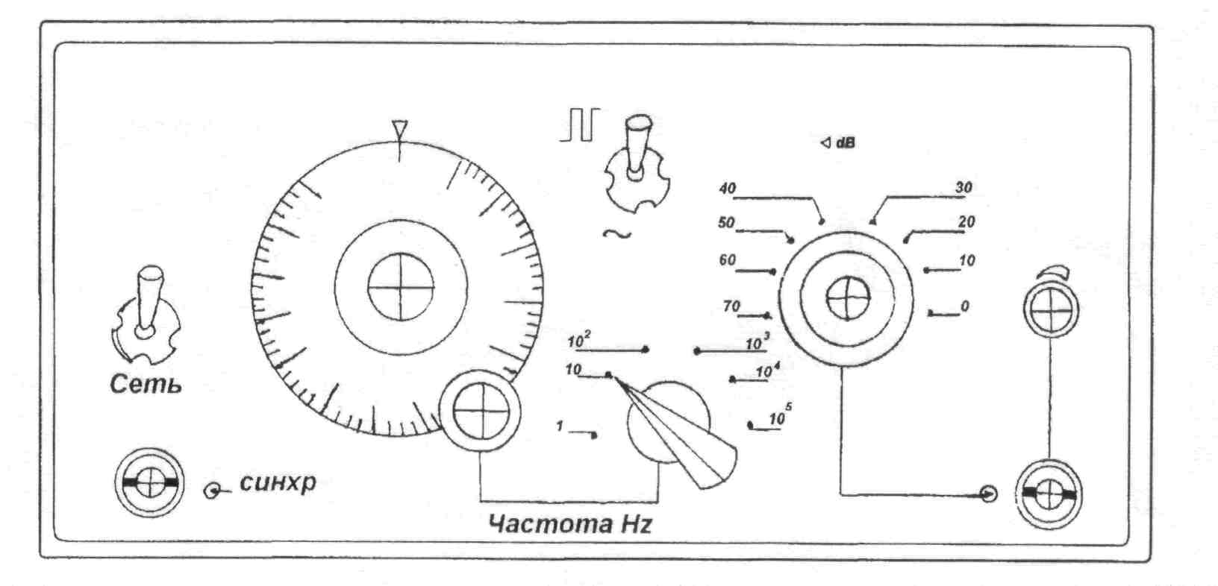

Рис. 8

**Письменно ответить на контрольные вопросы**

**Контрольные вопросы.**

1. Каково назначение электронной пушки и электронно-лучевой трубки?

2. На какие электроды подается исследуемый сигнал в электронно-лучевой трубке?

3. Каково назначение первого и второго анода?

4. При каком условии можно получить на экране один полный период исследуемого сигнала?

5. Что показывает чувствительность трубки?

6. С каким элементом трубки связана ручка "Фокус" и ручка "Яркость" передней панели?

7. При каком условии можно получить на экране неподвижное изображение исследуемого сигнала?

8. Принцип работы генератора развертки, график напряжения.

9. На какие электроды в электронно-лучевой трубке подается развертывающее напряжение?

10. Дать определение фигур Лиссажу, а также что и как можно определить с их помощью.

**Решить задачи**:

1. На вход X и Y осциллографа поданы соответственно сигналы

сигнал поданный на

сигнал поданный на

Найдите уравнение траектории точки на экране осциллографа. Постройте график этой фигуры Лиссажу.

2. На вход X и Y осциллографа поданы соответственно сигналы

сигнал поданный на

сигнал поданный на

Найдите уравнение траектории точки на экране осциллографа. Постройте график этой фигуры Лиссажу.

3. На вход X и Y осциллографа поданы соответственно сигналы

сигнал поданный на $ox$

$Y=Asin\left(bt\right)$ сигнал поданный на $oy$

На экране осциллографа фигура Лиссажу имеет вид

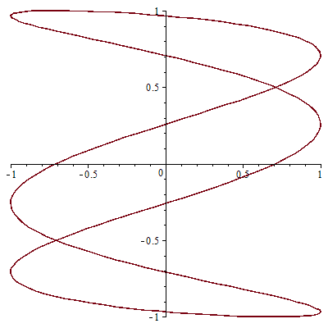

Известно, что частота сигнала, поданного на ОУ равно 30 Гц. Найдите по рисунку параметры колебаний А, а,b, $δ$. Начертить графики сигналов X(t) и Y(t).

Полезная для решения этой задачи ссылка <https://hubstub.ru/circuit-design/133-kak-opredelit-chastotu-po-figure-lissazhu.html>

4. На вход X и Y осциллографа поданы соответственно сигналы

сигнал поданный на $ox$

$Y=Acos\left(bt\right)$ сигнал поданный на $oy$

На экране осциллографа фигура Лиссажу имеет вид

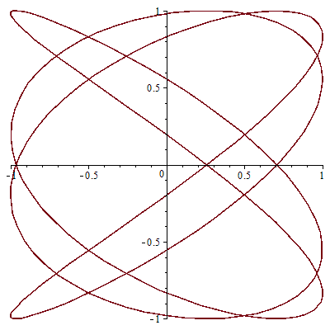

Известно, что частота сигнала поданного на ОX равно 40 Гц. Найдите по рисунку параметры колебаний А, а, b, $δ$. Начертить графики сигналов X(t) и Y(t).